Приложение №1
к решению Совета депутатов
муниципального образования
Токсовское городское поселение
от ____ января 2018 года №___

К А Р Т А П Л А Н Г Р А Н И Ц
Особо охраняемой природной территории местного значения
"Охраняемый природный ландшафт озера Вероярви"

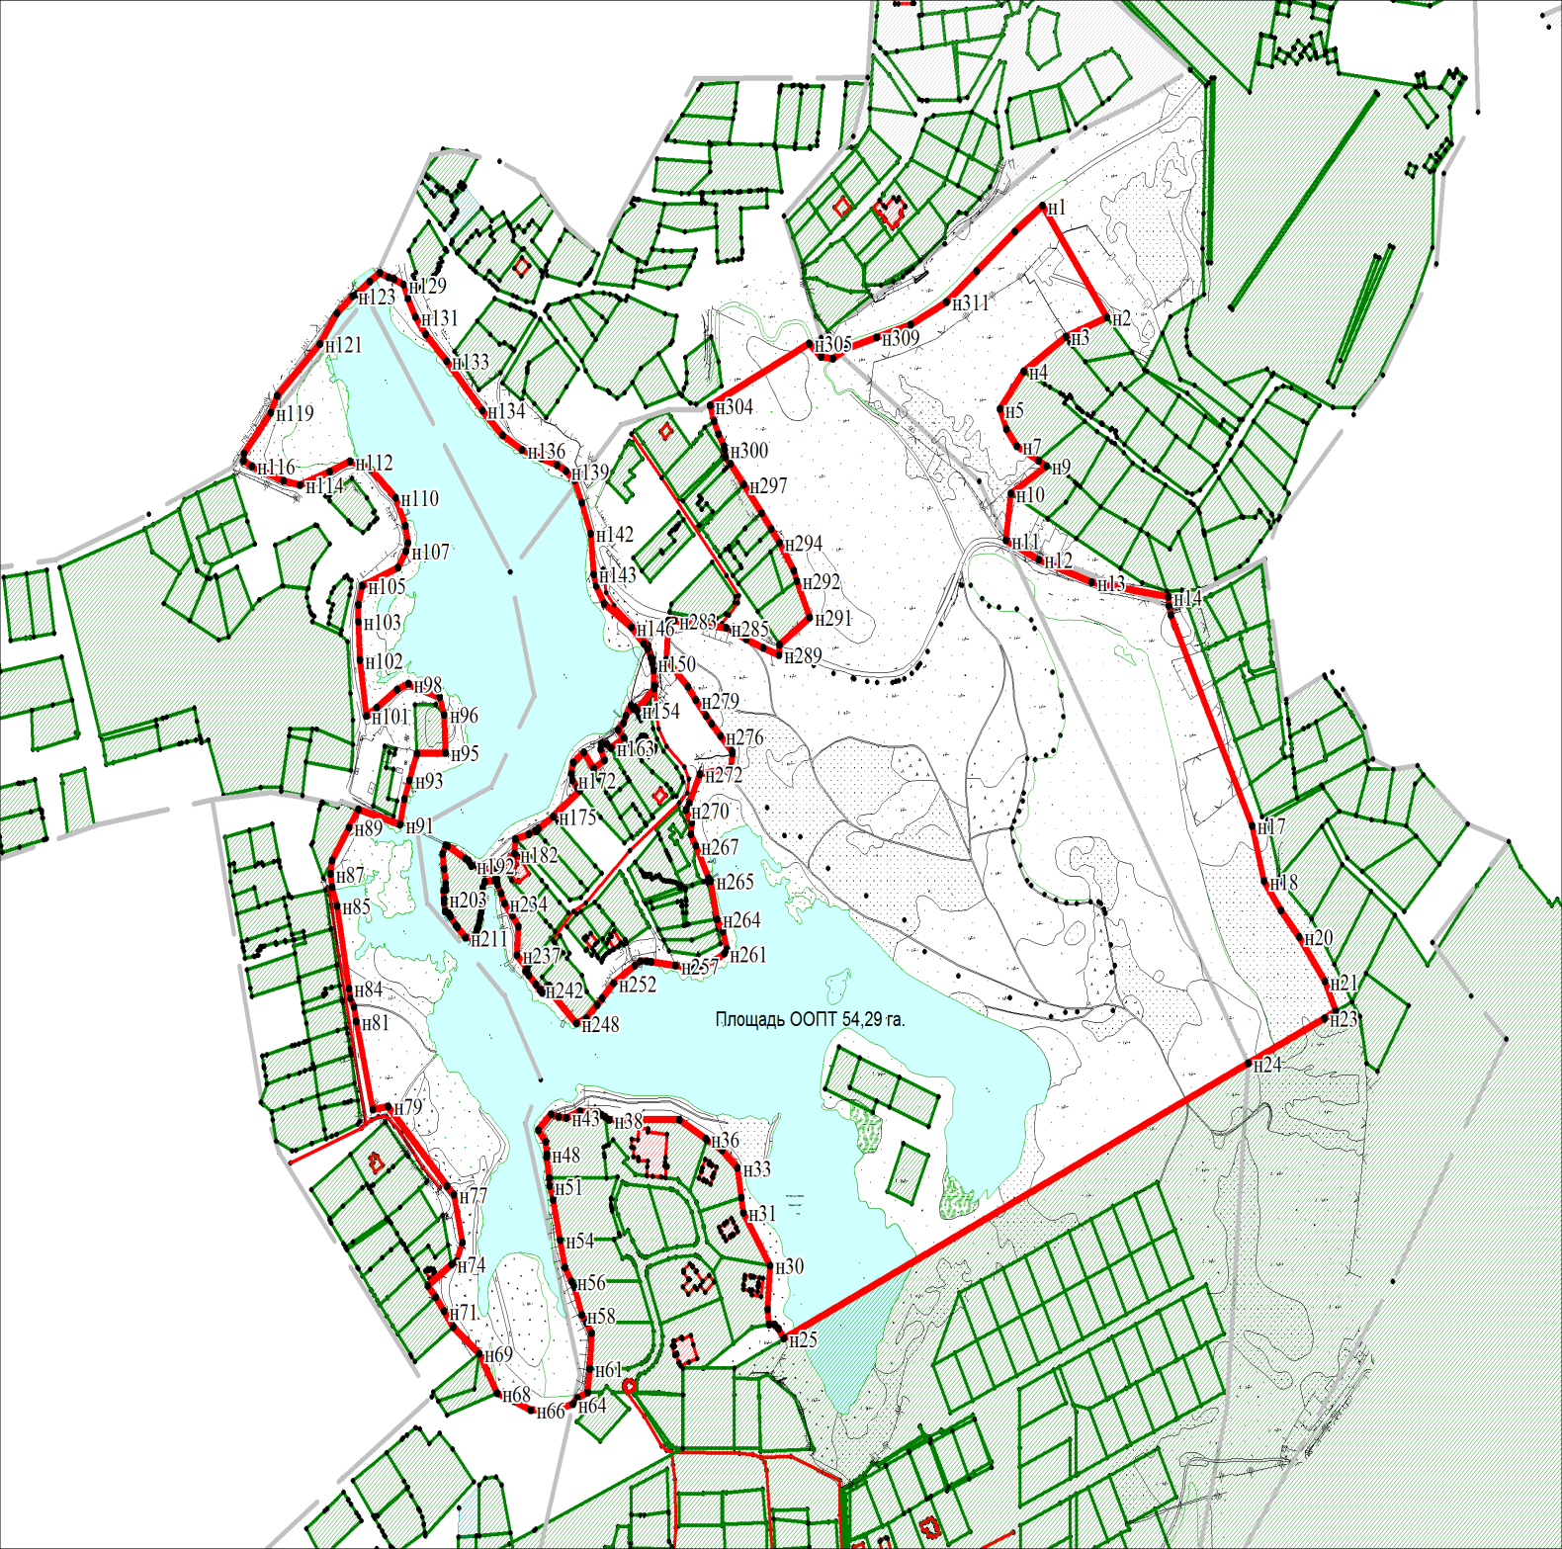

Система координат: МСК – 64
Масштаб 1:2000

